

Css基础

复习昨天知识

默认文字大小
16px

行高
行高=文字大小+上下间距
在盒子内，一行文字行高和盒子的高度相等，这行垂直居中。
行高是可以继承的。
◆行高单位
嵌套盒子的行高继承
行高单位 | 父盒子文字大小 | 子盒子文字大小 | 子盒子行高
60px | 20px | 40px | 60px
2em | 20px | 40px | 40px
250% | 20px | 40px | 50px
3 | 20px | 40px | 120

盒子模型
作用：页面布局。

Border
border-style
solid 实线
dotted 点线
Dashed 虚线

连写
Border: 1px solid #006600;
Border-left | right | bottom | top

border-collapse:collapse; 边框合并

内边距(padding)
Padding: left | right | bottom | top

内边距连写
Padding: 0 12px 13px 14px;
Padding: 12px 20px 30px;

影响盒子大小
border会影响盒子大小
内边距影响盒子大小。
盒子宽度=定义宽度+边框粗细+左右内边距
嵌套关系时，子盒子不超过父盒子宽度，只要内边距不超过父盒子宽度，内边距不会撑大父盒子。

外边距(margin)
Margin: left | right | top |bottom

外边距连写
Margin: 12px 13px 14px 15px;
Margin:12px 13px 14px;

垂直方向外边距合并
2个盒子垂直方向，同时定义了垂直方向外边距，发生合并，取的是最大值。

外边距塌陷
解决方案:
◆给父盒子加border
◆overflow:hidden; bfc

行内元素可以定义左右的内外边距，上下会被忽略掉。
行内块可以定义内外边距。

文档流（标准流）
元素自上而下，自左而右，块元素独占一行，行内元素在一行上显示，碰到父集元素的边框换行。

浮动布局
float: left | right
特点：
★元素浮动之后不占据原来的位置（脱标）
★浮动的盒子在一行上显示
★行内元素浮动之后转换为行内块元素。（不推荐使用，转行内元素最好使用display: inline-block;）

浮动的作用
◆文本绕图
◆制作导航
◆网页布局

清除浮动
当父盒子没有定义高度，嵌套的盒子浮动之后，下边的元素发生位置错误。
◆清除浮动不是不用浮动，清除浮动产生的不利影响。
◆清除浮动的方法
clear: left | right | both
工作里用的最多的是clear:both;
★额外标签法
在最后一个浮动元素后添加标签,。
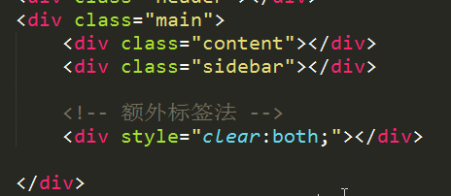
★给父集元素使用overflow:hidden; bfc
如果有内容出了盒子，不能使用这个方法。
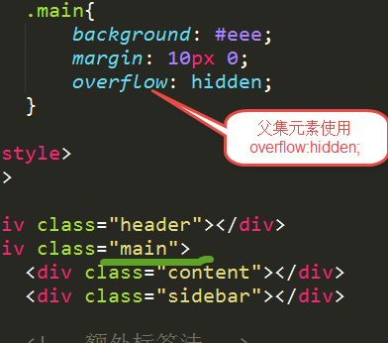
★伪元素清除浮动 推荐使用
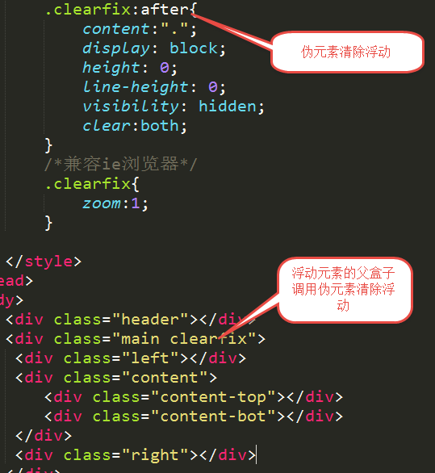

CSS初始化
腾讯：
body,ol,ul,h1,h2,h3,h4,h5,h6,p,th,td,dl,dd,form,fieldset,legend,input,textarea,select{margin:0;padding:0}
body{font:12px"宋体","Arial Narrow",HELVETICA;background:#fff;-webkit-text-size-adjust:100%;}
a{color:#2d374b;text-decoration:none}
a:hover{color:#cd0200;text-decoration:underline}
em{font-style:normal}
li{list-style:none}
img{border:0;vertical-align:middle}
table{border-collapse:collapse;border-spacing:0}
p{word-wrap:break-word}

新浪：
body,ul,ol,li,p,h1,h2,h3,h4,h5,h6,form,fieldset,table,td,img,div{margin:0;padding:0;border:0;}
body{background:#fff;color:#333;font-size:12px; margin-top:5px;font-family:"SimSun","宋体","Arial Narrow";}
ul,ol{list-style-type:none;}
select,input,img,select{vertical-align:middle;}
a{text-decoration:none;}
a:link{color:#009;}
a:visited{color:#800080;}
a:hover,a:active,a:focus{color:#c00;text-decoration:underline;}
淘宝：
body, h1, h2, h3, h4, h5, h6, hr, p, blockquote, dl, dt, dd, ul, ol, li, pre, form, fieldset, legend, button, input, textarea, th, td { margin:0; padding:0; }
body, button, input, select, textarea { font:12px/1.5tahoma, arial, \5b8b\4f53; }
h1, h2, h3, h4, h5, h6{ font-size:100%; }
address, cite, dfn, em, var { font-style:normal; }
code, kbd, pre, samp { font-family:couriernew, courier, monospace; }
small{ font-size:12px; }
ul, ol { list-style:none; }
a { text-decoration:none; }
a:hover { text-decoration:underline; }
sup { vertical-align:text-top; }
sub{ vertical-align:text-bottom; }
legend { color:#000; }
fieldset, img { border:0; }
button, input, select, textarea { font-size:100%; }
table { border-collapse:collapse; border-spacing:0; }

Overflow
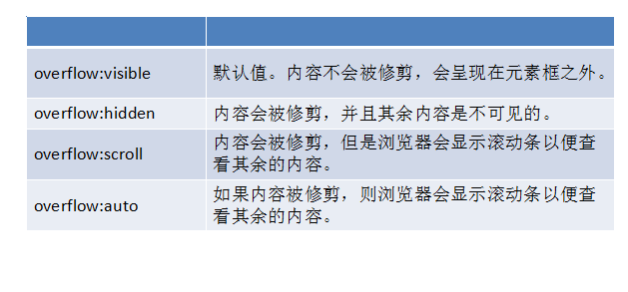

定位
定位方向: left | right | top | bottom
◆position:static; 静态定位。默认值，就是文档流。
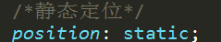
◆绝对定位
Position:absolute;
特点：
★元素使用绝对定位之后不占据原来的位置（脱标）
★元素使用绝对定位，位置是从浏览器出发。
★嵌套的盒子，父盒子没有使用定位，子盒子绝对定位，子盒子位置是从浏览器出发。
★嵌套的盒子，父盒子使用定位，子盒子绝对定位，子盒子位置是从父元素位置出发。
★给行内元素使用绝对定位之后，转换为行内块。（不推荐使用，推荐使用display:inline-block;）
◆相对定位
Position: relative;
特点：
★使用相对定位，位置从自身出发。
★还占据原来的位置。
★子绝父相（父元素相对定位，子元素绝对定位）
★行内元素使用相对定位不能转行内块
◆固定定位
Position:fixed;
特点：
★固定定位之后，不占据原来的位置（脱标）
★元素使用固定定位之后，位置从浏览器出发。
★元素使用固定定位之后，会转化为行内块（不推荐，推荐使用display:inline-block;）

